

COURTIER ASSERMENTE – Olivier EVRARD
Tél : 02 99 202 202 – Fax : 02 99 202 200
BP 50 – 35404 ST-MALO Cédex – France

SAINT MALO, le 27/01/2012 $ 1,3107

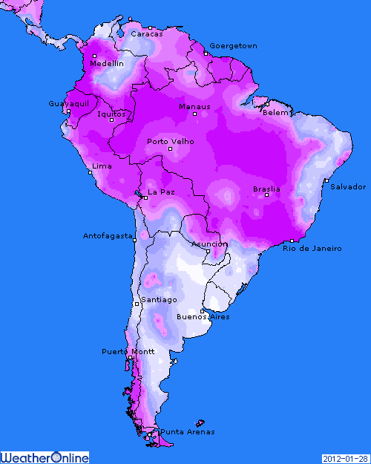

BLE : + 6ème hausse de suite pour un + haut depuis le 4 janvier,
+ la baisse du dollar après le maintien inchangé pendant encore longtemps des taux de la FED et la hausse des bourses et pétrole ont largement soutenu le marché,
+ poursuite des rachats par les fonds,
+ ventes export US dans le haut des attentes avec 604.700 mt en AR pour des besoins de 246KT. Le cumul en profite pour prendre une légère avance sur la moyenne à 81,8% contre 79,2%,
+ toujours des incertitudes au sujet de la Russie et de ses exportations et qq craintes face à la chute des températures autour de la mer noire, où la couverture neigeuse n’est pas présente partout ou pas assez épaisse,
+/- l’EU a attribué 218KT de licences d’exportation sur la semaine, dont 178Kt pour la France. Le cumul atteint 7,9 millions contre 12,3 en 2010/11,

MAÏS : +/- un soutien des chiffres export et du volet économique ($, bourse, pétrole) en 1ère partie de séance,
+/- une météo sud-américaine plus neutre pour le maïs,
+/- un marché suracheté avec les récentes hausses,
+/- des ventes de farmers qui profitant de la hausse des prix, allègent d’autant la tension sur le cash,
+ ventes export à 958.100 mt en AR et 82.500 mt en NR pour un total dépassant le million, alors que les besoins en AR sont de seulement 471KT. Le cumul se situe à 63,7% contre 57,9% en moyenne,
+ la Bolsa abaisse son estimation de récolte argentine à 22 millions de mt contre 23 pour le gouvernement et 26 pour l’USDA,

SOJA : + support des céréales et du dollar,
+ une météo sud-américaine qui inquiète moins avec les pluies récentes mais qui n’empêchera pas les révisions à la baisse de la récolte en Argentine,
+ la Bolsa annonce d’ailleurs 46,2 millions contre 48,9 pour le gouvernement et 50,5 pour l’USDA !!!
- ventes US sous les attentes à 466.300 mt en AR et 126.000 mt en NR. Le cumul ressort à 75% contre 79,8% en moyenne,

A SUIVRE : la météo, aussi bien sud-américaine qu’est européenne et le dollar, arbitre des futures ventes de blé entre les US et la France (pour le moment ce sont les US qui gagnent).

